电信APP查询宽带账号

**宽带账户查看流程：中国电信APP-我-我的账户-其他**

**宽带账号**：[新电信号码+@XXXX.X](mailto:新电信号码+@HSCQ.XY)X

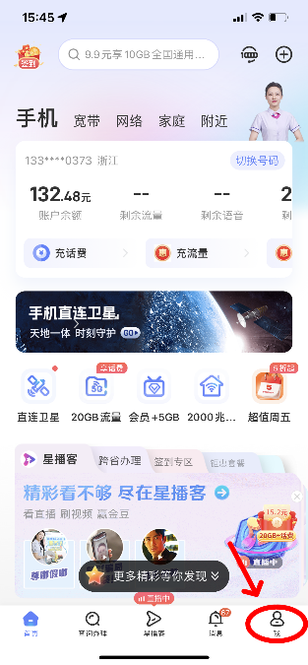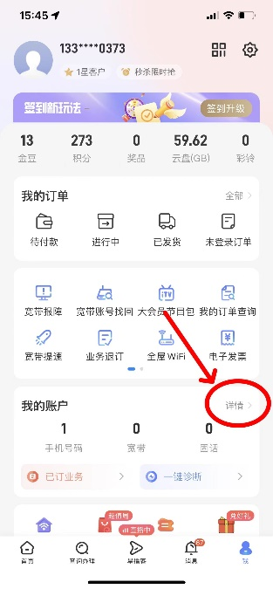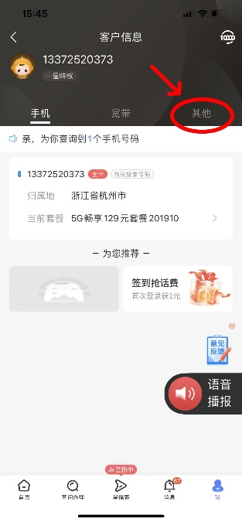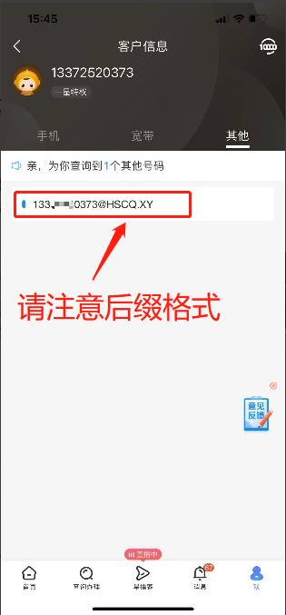

**密码获取**：用电信校园卡号码发送短信内容mm至106593005获取，获取一次后永久有效

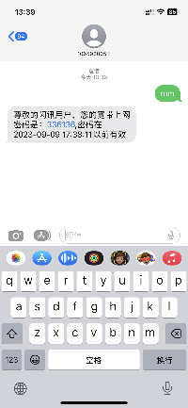

Ps:如若个别号码密码未固定，请前往各校区内营业厅人工修改为静态密码。